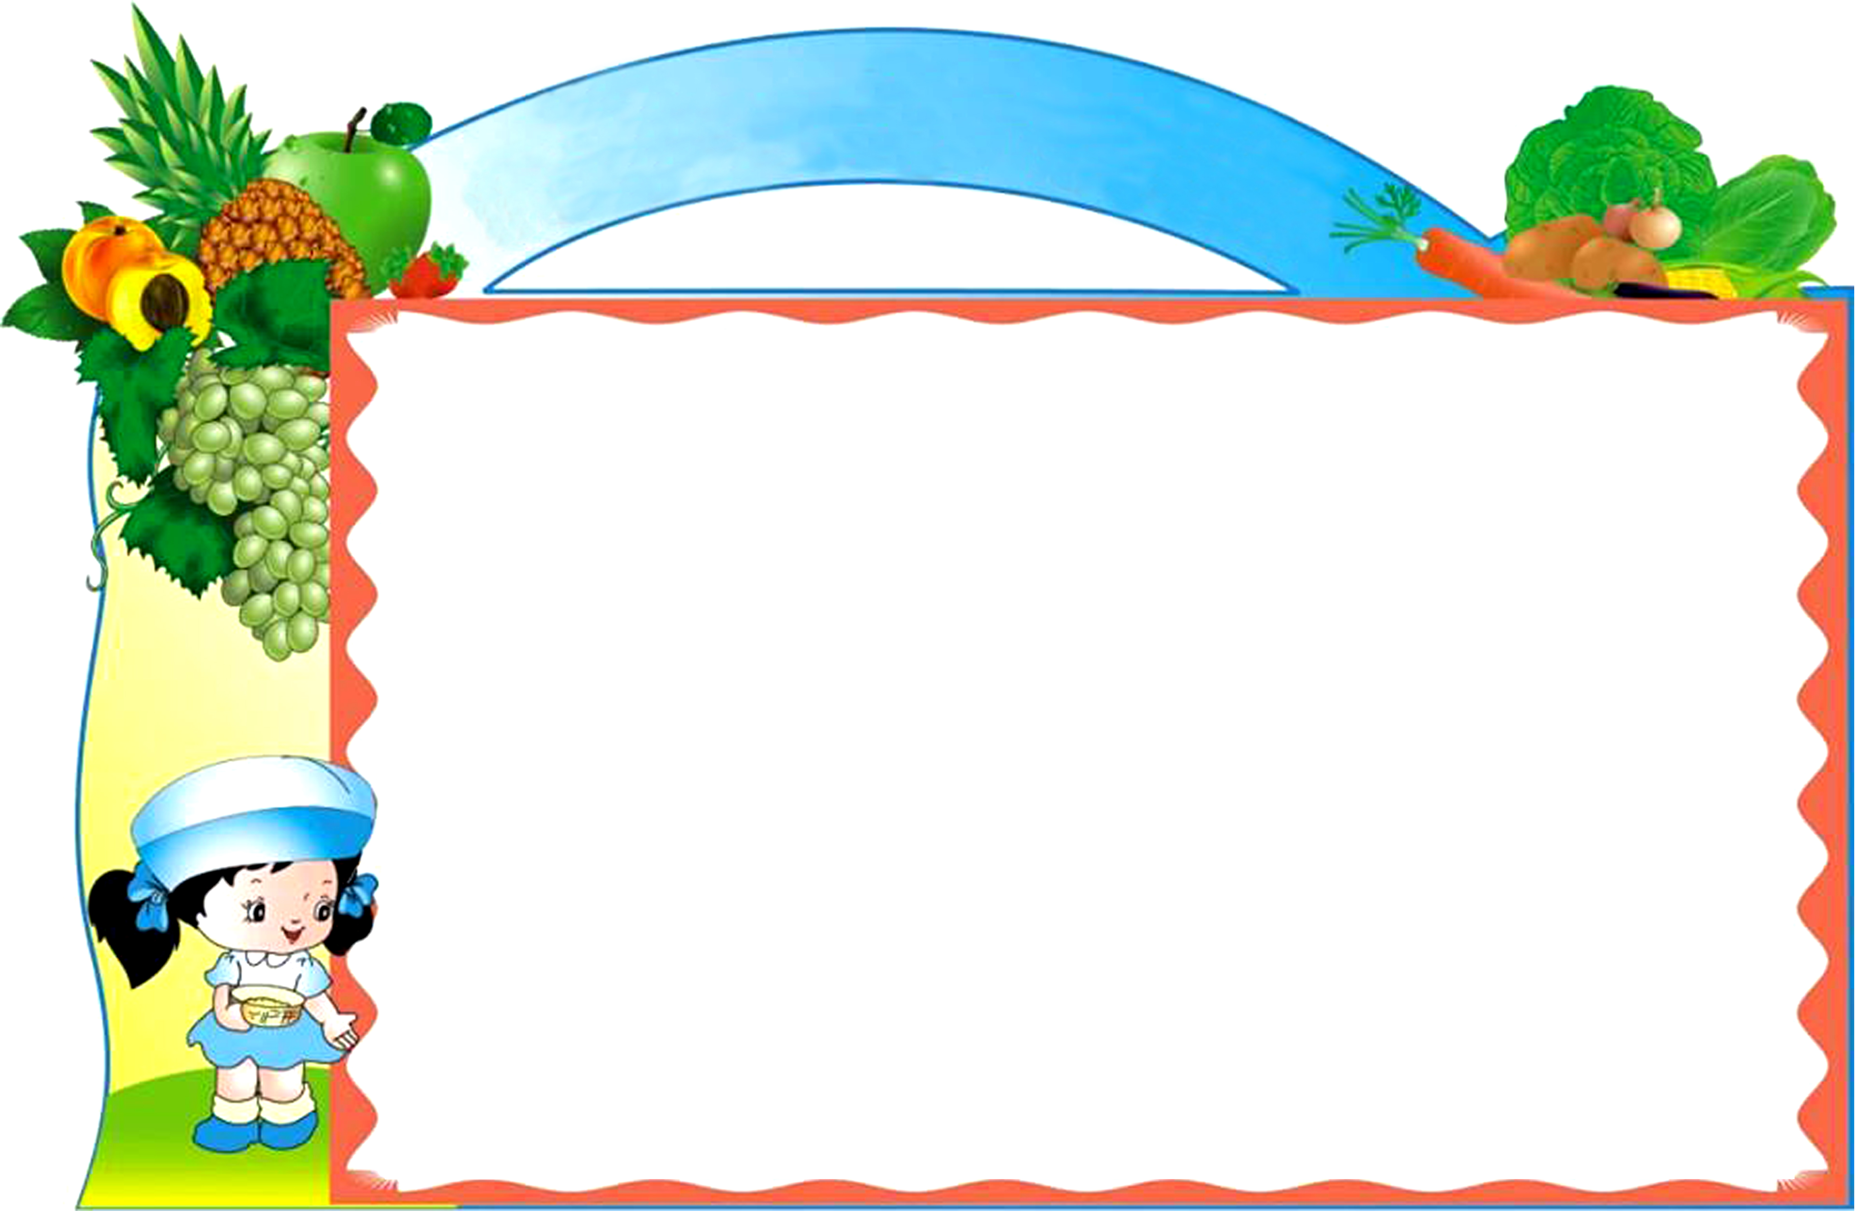
TRƯỜNG TIỂU HỌC ÁI MỘ B
thùc ®¬n th¸ng 02/2017
Tuần 1 | Thứ hai 01/02 | Thứ ba 02/02 | Thứ tư 03/02 | Thứ năm 02/02 | Thứ sáu 03/02
Cơm |  |  |  | Cơm tẻ | Cơm tẻ
Món chính |  |  |  | Thịt lợn kho | Thịt lợn rang
Món chính |  |  |  | Đậu thịt sốt cà chua | Muối vừng lạc
Rau |  |  |  | Bắp cải xào | Đỗ quả xào
Canh |  |  |  | Canh cải nấu thịt | Canh xu hào
Bữa phụ |  |  |  | Sữa ngũ cốc | Sữa Vinamilk
Tuần 2 | Thứ hai 06/02 | Thứ ba 07/02 | Thứ tư 08/02 | Thứ năm 09/02 | Thứ sáu 10/02
Cơm | Cơm tẻ | Cơm tẻ | Cơm tẻ | Cơm tẻ | Cơm tẻ
Món chính | Thịt lợn kho tầu | Cá tẩm bột chiên | Thịt bò, lợn sốt vang | Thịt lợn rang | Thịt gà om nấm
Món chính | Trứng đúc thịt | Đậu thịt sốt cà chua | Ruốc thịt lợn | Muối vừng | Trứng đúc thịt
Rau | Su su, cà rốt xào | Giá xào | Su hào cà rốt xào | Bắp cải xào | Su hào cà rốt xào
Canh | Canh thịt nấu chua | Canh su hào nấu thịt | Canh cải cúc nấu thịt | Canh thịt nấu chua | Canh bí nấu xương gà
Bữa phụ | Bánh bông lan | Sữa ngũ cốc | Xôi đỗ ruốc | Bánh bông lan | Sữa vinamilk
Tuần 3 | Thứ hai 13/02 | Thứ ba 14/02 | Thứ tư 15/02 | Thứ năm 16/02 | Thứ sáu 17/02
Cơm | Cơm tẻ | Cơm tẻ | Cơm tẻ | Cơm tẻ | Cơm tẻ
Món chính | Thịt lợn kho tầu | Thịt bò, lợn sốt vang | Cá tẩm bột chiên | Thịt lợn rang | Thịt gà om nấm
Món chính | Trứng đúc thịt | Ruốc thịt lợn | Đậu thịt sốt cà chua | Muối vừng | Trứng đúc thịt
Rau | Su su, cà rốt xào | Bắp cải xào | Giá xào | Cải ngọt xào | Su hào cà rốt xào
Canh | Canh thịt nấu chua | Canh cải cúc nấu thịt | Canh su hào nấu thịt | Canh thịt nấu chua | Canh bí nấu xương gà
Bữa phụ | Bánh bông lan | Xôi ngô ruốc | Sữa ngũ cốc | Bánh bao | Sữa vinamilk
Tuần 4 | Thứ hai 20/02 | Thứ ba 21/02 | Thứ tư 22/02 | Thứ năm 23/02 | Thứ 6 24/02
Cơm | Cơm tẻ | Cơm tẻ | Cơm tẻ | Cơm tẻ | Cơm tẻ
Món chính | Thịt lợn kho tầu | Thịt bò, lợn sốt vang | Cá tẩm bột chiên | Thịt gà om nấm | Thịt gà om nấm
Món chính | Đậu sốt cà chua | Ruốc thịt lợn | Đậu thịt sốt cà chua | Đậu thịt sốt cà chua | Đậu thịt sốt cà chua
Rau | Su su, cà rốt xào | Bắp cải xào | Giá xào | Đỗ quả xào | Đỗ quả xào
Canh | Canh thịt nấu chua | Canh rau ngót nấu thịt | Canh cải cúc nấu thịt | Canh thịt nấu chua | Canh thịt nấu chua
Bữa phụ | Bánh bông lan | Sữa ngũ cốc | Bánh bao | Sữa ngũ cốc | Sữa ngũ cốc
Tuần 3 | Thứ hai 27/02 | Thứ ba 28/02 | Thứ tư 15/02 | Thứ năm 16/02 | Thứ sáu 17/02
Cơm | Cơm tẻ | Cơm tẻ | Cơm tẻ | Cơm tẻ | Cơm tẻ
Món chính | Thịt lợn kho tầu | Thịt bò, lợn sốt vang | Cá tẩm bột chiên | Thịt lợn rang | Thịt gà om nấm
Món chính | Trứng đúc thịt | Ruốc thịt lợn | Đậu thịt sốt cà chua | Muối vừng | Trứng đúc thịt
Rau | Su su, cà rốt xào | Bắp cải xào | Giá xào | Cải ngọt xào | Su hào cà rốt xào
Canh | Canh thịt nấu chua | Canh cải cúc nấu thịt | Canh su hào nấu thịt | Canh thịt nấu chua | Canh bí nấu xương gà
Bữa phụ | Bánh bông lan | Xôi ngô ruốc | Sữa ngũ cốc | Bánh bao | Sữa vinamilk

